今年度の審議予定河川（河川整備計画の策定）
平成28年5月23日（月）  平成28年度 第1回  大阪府河川整備審議会 | 参考  資料  2

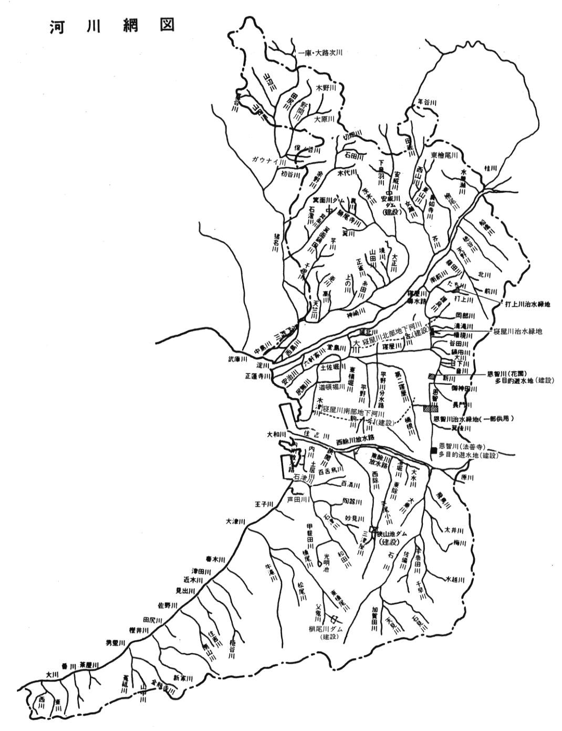
近木川
春木川
芦田川
石津川
王子川
川
津田川
田尻川
樫井川
男里川
茶屋川
番川

大津川
佐野川
大和川水系
西除川ブロック
淀 川
奈 良 県
淀川水系猪名川下流ブロック

淀川水系猪名川上流ブロック
京 都 府

淀川水系淀川右岸ブロック

淀川水系
神崎川ブロック
淀川水系
淀川左岸ブロック

兵 庫 県

淀川水系神崎川下流ブロック

淀川水系正蓮寺川ブロック
淀川水系寝屋川ブロック

淀川水系西大阪ブロック
大 阪 湾

大和川

二級単独水系

大和川水系石川ブロック

見出川

凡例

今年度審議予定
大川
審議完了
（関係機関協議中含む）
東川
和 歌 山 県

当面の治水対策が不要

